Tarea – LMSGI03

Kevin Zamora Amela

Agregadores Online:

Menéame ( https://www.meneame.net/ )




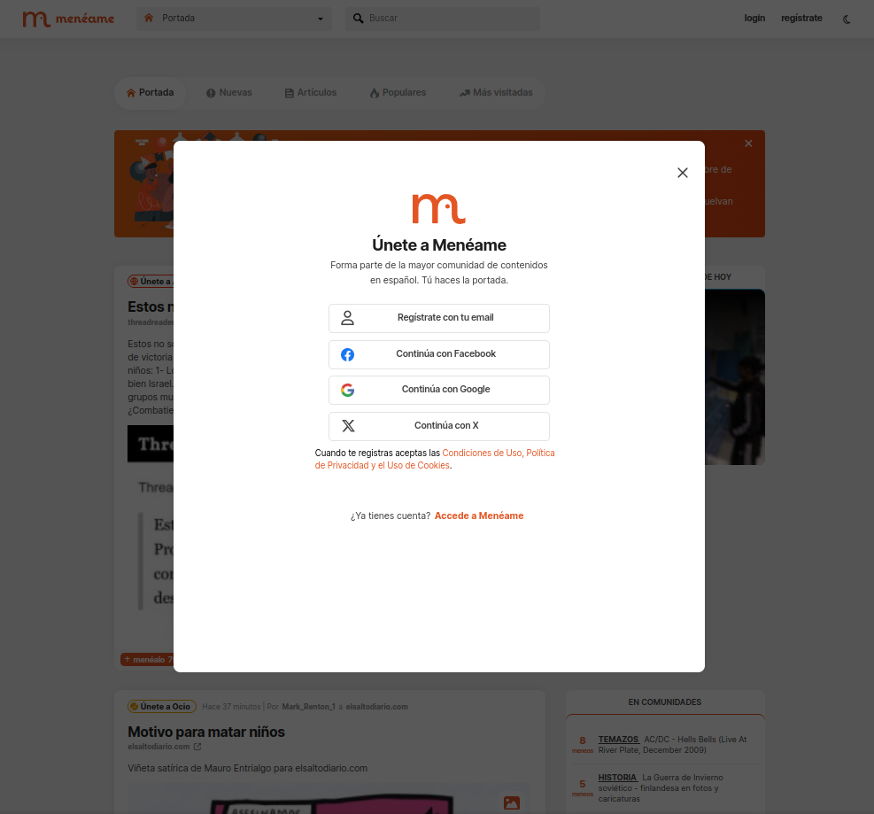





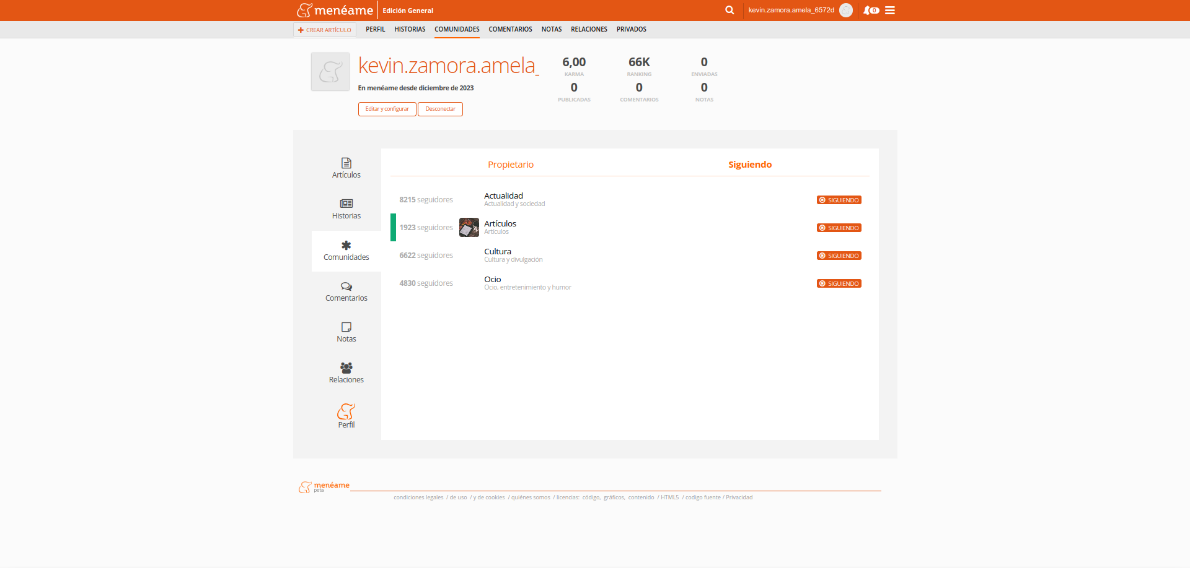
Reddit ( https://www.reddit.com/ ):


Inoreader ( https://www.inoreader.com/ | Free & Pro vs.):
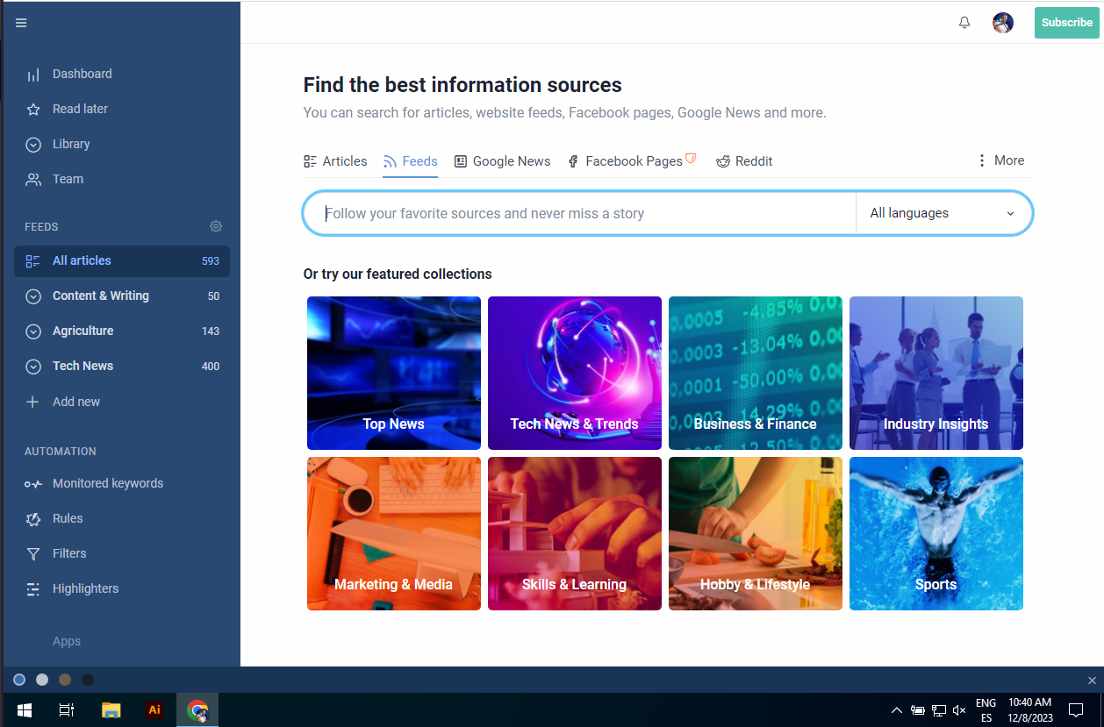

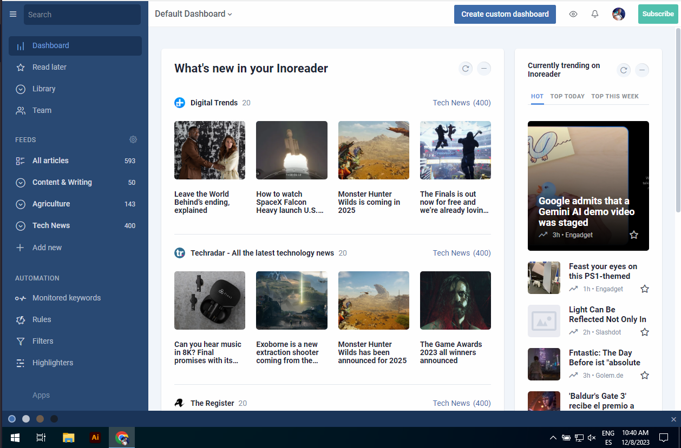

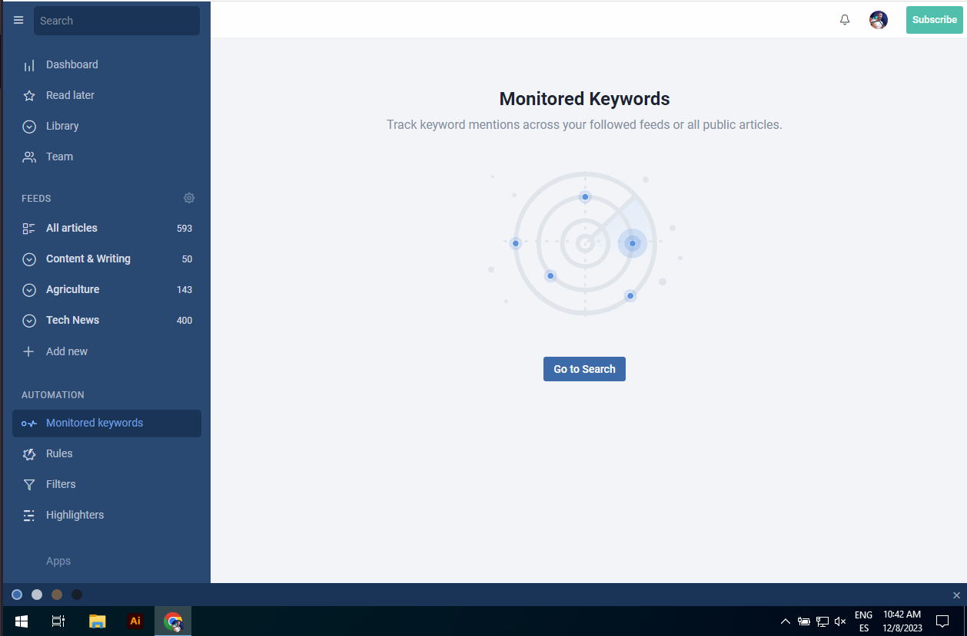
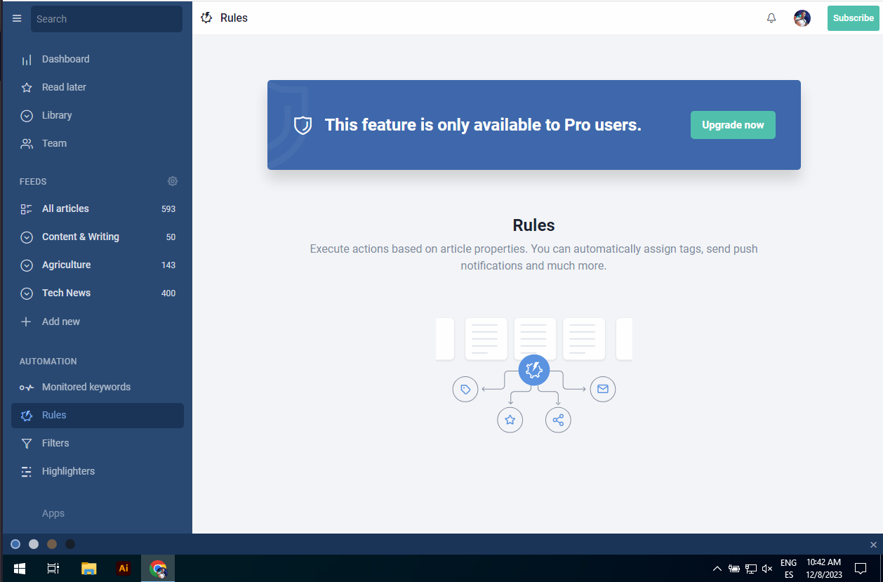

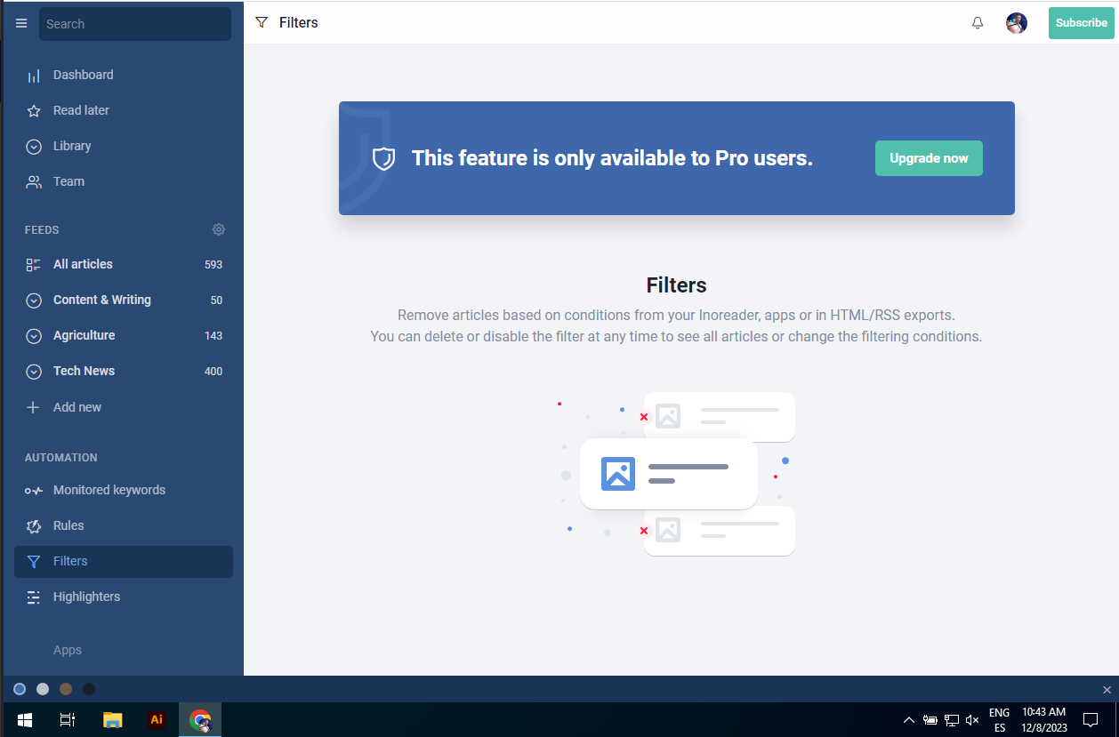



Aplicaciones de escritorio:

RSS News & otras ( Windows OS ):
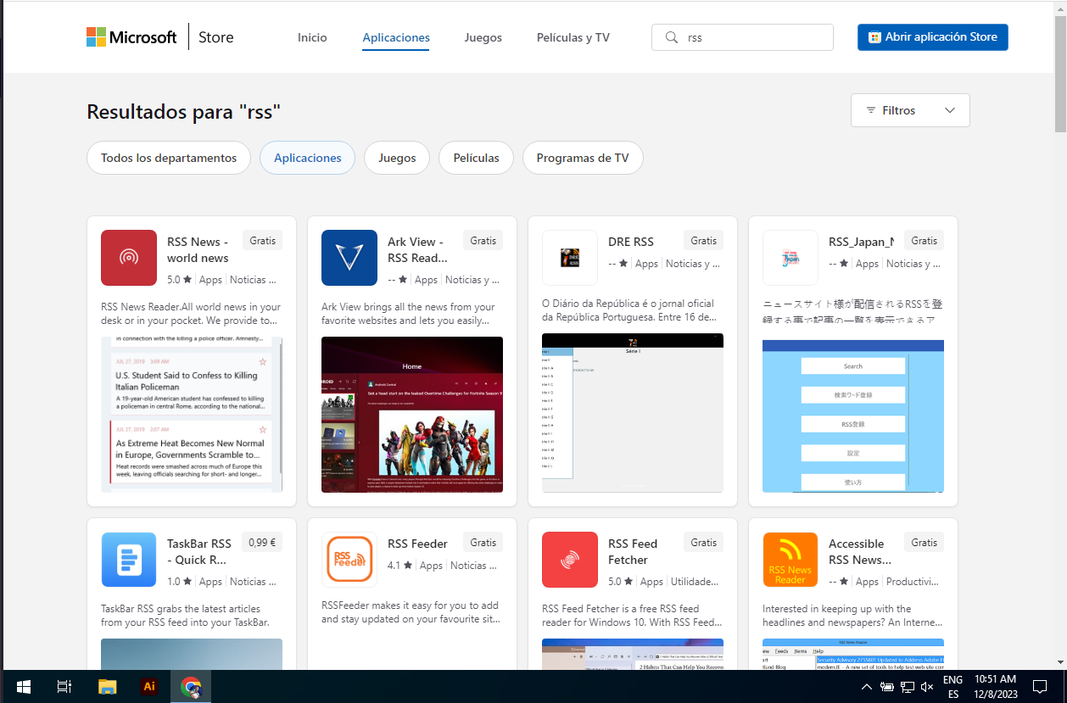
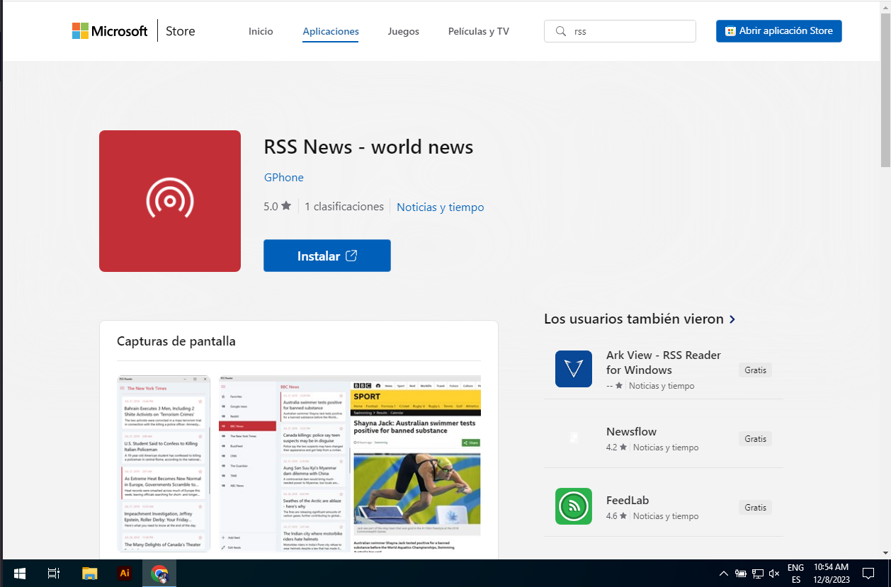

Inoreader ( Smartphone ):
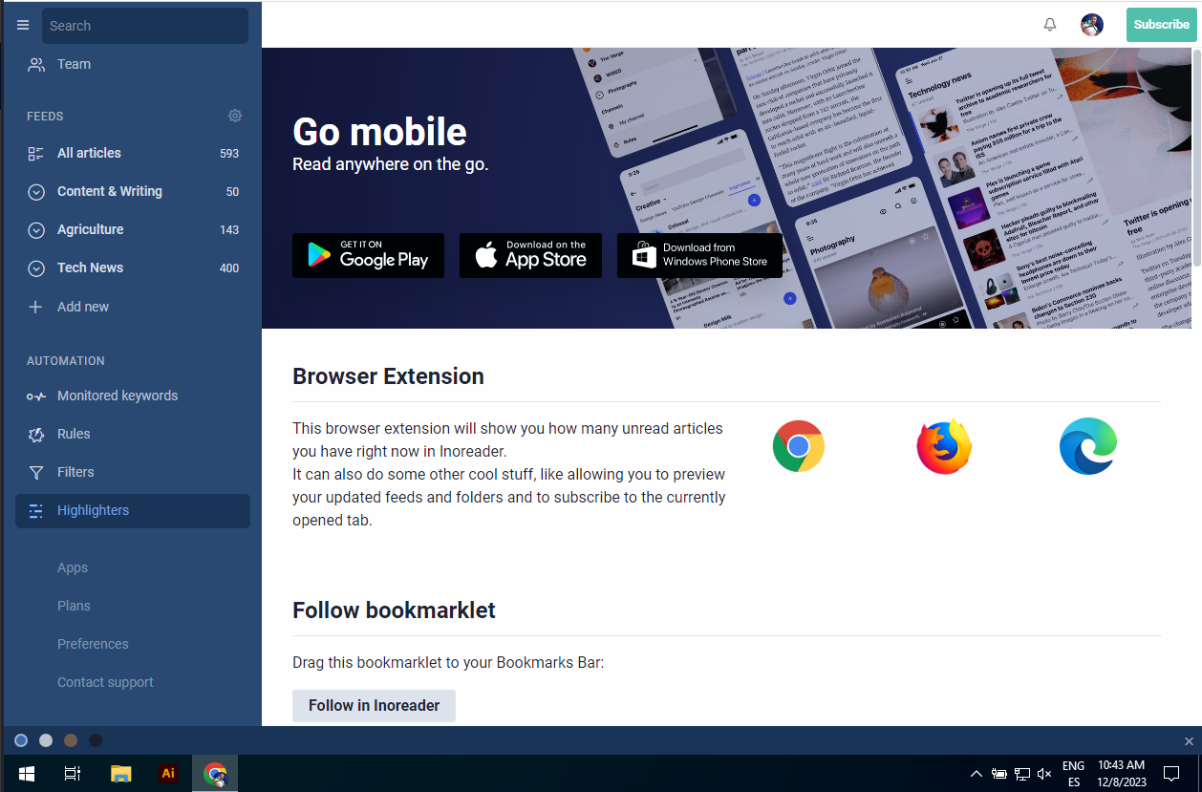

Complementos de navegador:
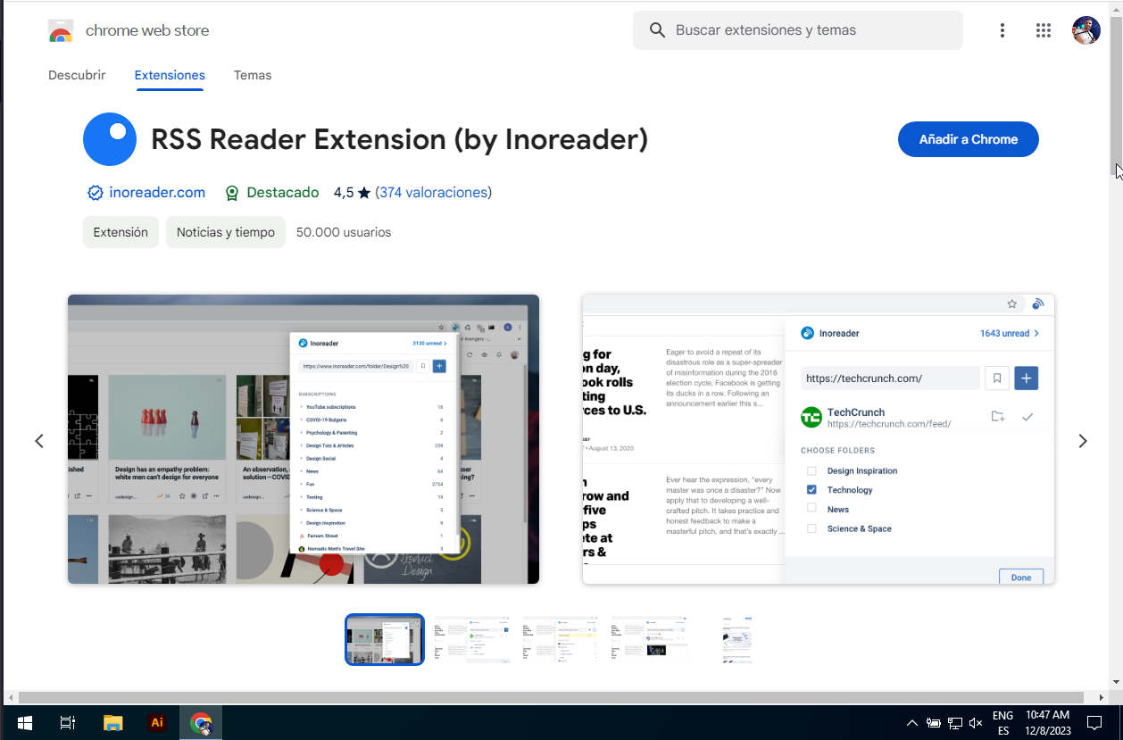

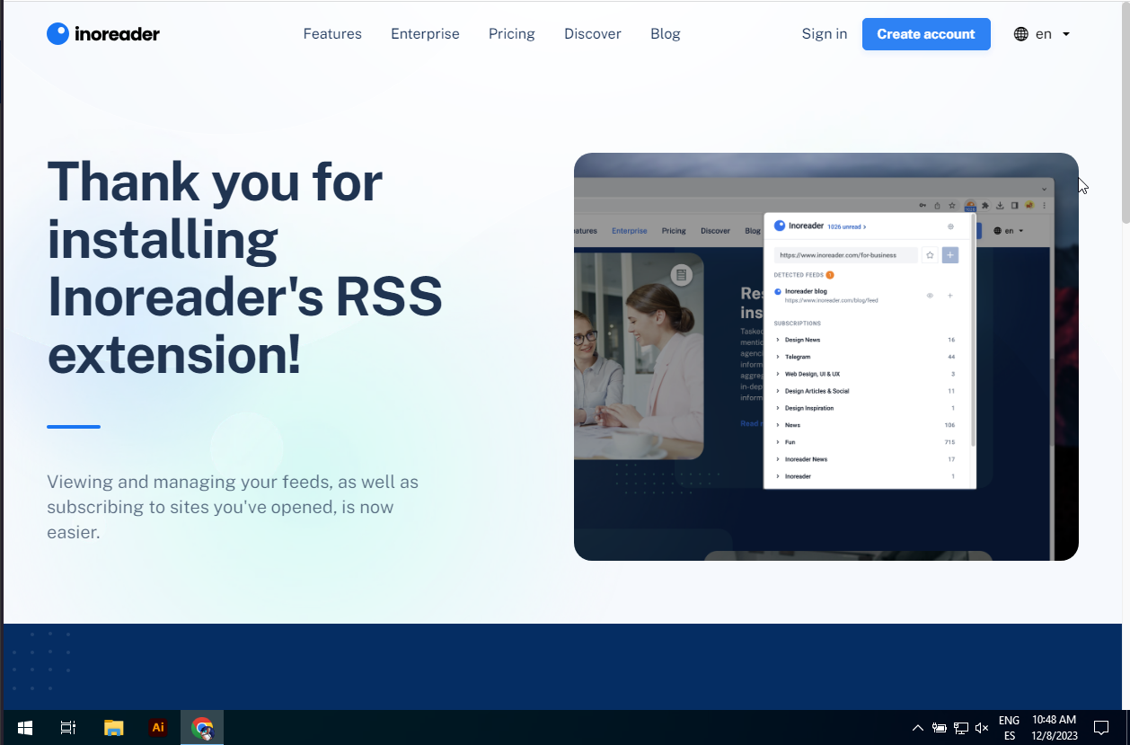



Más complementos para chrome

Razonamiento:

¿Qué ventajas e inconvenientes ves a cada tipo de agregador?
- Agregadores online:
- Ventajas:
- Pueden mostrarse y utilizarse en cualquier navegador web, con indiferencia del tipo de dispositivo de soporte que estemos usando.
- Aportan un gran volumen de noticias y de temáticas muy diversas.
- Sus “motores” y APIs se pueden implementar en nuestras webs y ayudarnos a aumentar el número de distintos objetivos o interacciones en nuestro sitio web.
- Desventajas:
- Su interfaz resulta menos atractiva e intuitiva para un uso general.
- Son plataformas temáticas y cada una de ellas se enfoca en objetivos diferentes, según qué se quiera alcanzar.
- Aplicaciones de escritorio:
- Ventajas:
- Nos brindan mayor estabilidad, mayor número de funcionalidades y un entorno más cómodo y “salvaguardado” donde podernos informar, con la posibilidad de poder interactuar más y mejor con el contenido de las noticias y articulos mostradxs.
- Aportan un gran volumen de noticias y de temáticas muy diversas.
- Su interfaz gráfica resulta bastante cómoda, intuitiva y funcional.
- Suelen contener buscadores y otras funcionalidades, para facilitar así su uso y la navegación a traves de esta y sus diferentes secciones.
- Desventajas:
- No siempre estan disponibles para ser instaladas en todas las plataformas y sistemas operativos; dependemos de que su creador decida copilar dicha aplicación de forma adecuada.
- Resultan aplicaciones más vulnerables ante errores de funcionamiento y otras vulnerabilidades.
- Requieren cierto nivel de conocimientos informáticos para ser instaladas.
- Su ejecución y funcionamiento se ve directamente condicionado por el funcionamiento y/o disfunción del sistema operativo sobre el que se ejecuta. En cuanto se produzca un error que nos incapacite seguir usando dicha aplicación y que no sea un fallo aislado, necesitaremos mantenernos a la espera, mantenerla actualidazada y esperar a que sus mantenedores lancen una actualización que solucione nuesto problema.
- Complementos de navegador:
- Ventajas:
- Nos permiten interactuar más y mejor con las noticias y el contenido de los sitios web, presentes en internet. Por ende, nos permiten funciones tales como las siguientes, entre otras relacionadas: (1) Guardar cierto articulo o noticia para leer más adelante, (2) Suscribirnos a dicho sitio web o a una sección de la misma, para así mantenernos informados acerca de cierta temática. (3) Descubrir más temáticas y fuentes de interés, mediante el uso de su buscador integrado.
- Pueden mostrarse y utilizarse en cualquier navegador web, con indiferencia del tipo de dispositivo de soporte que estemos usando.
- Aportan un gran volumen de noticias y de temáticas muy diversas.
- Presentan una mayor facilidad de uso para el público general y sus entornos de usuario resultan a su vez más sencillos, limpios y atractivos.
- Trabajan y pueden trabajar con múltiples proveedores de noticias al mismo tiempo.
- Desventajas:
- Se necesita un navegador web instalado, para poder utilizarlas, y también que la extensión/complemento se encuentre disponible para nuestro navegador web.
- Presenta diferencias en cuanto a su uso, dependiendo del médio de soporte o formato de pantalla, en el que usemos un navegador web.
NOTA: Algunos agregadores online, también podríamos considerarlos “de escritorio”, debido a que su interfaz gráfica y su usabilidad resulta muy similar a la de aplicaciones de escritorio.

¿Qué tipo de agregador te parece más práctico?
- Personalmente, me decantaría por un complemento de navegador como puede ser el suministrado por Inoreader, debido a sus funcionalidades, a su versatilidad y a la posibilidad de ser utilizado en diferentes dispositivos. A su vez, también me decantaría por su aplicación nativa (de escritorio), de cara a utilizarla también en “entornos móviles” (Smartphones), de forma más segura y con una mayor estabilidad.

PD: Junto al presente documento se adjuntan todas las capturas realizadas durante la elaboración de la presente tarea, organizadas en carpetas, según la tarea.
PD2: En la carpeta “02-Aplicaciones-de-Escritorio” podemos apreciar la búsqueda de esta clase de aplicaciones, mediante el gestor de paquetes Pacman, para Linux.
PD3: En la carpeta “022-Otros-Agregadores-Online” podemos apreciar el proceso de registro y el de suscripción a diferentes temáticas de noticias, correspondiente a otra plataforma similar, llamada “Feedly”.

